第一章 同步与互斥

1.1 内联汇编
要深入理解Linux内核中的同步与互斥的实现，需要先了解一下内联汇编：在C函数中使用汇编代码。
现代编译器已经足够优秀，大部分的C代码转成汇编码后，效率都很高。但是有些特殊的算法需要我们手工优化，这时就需要手写汇编代码；或是有时需要调用特殊的汇编指令(比如使用ldrex/strex实现互斥访问)，这都涉及内联汇编。
实际上你完全可以不使用内联汇编，单独写一个遵守ATPCS规则的汇编函数，让C函数去调用它。但是在C函数中写汇编代码，可以不用另外新建一个汇编文件，比较方便。
内联汇编的完整语法比较复杂，可以参考这3篇文章：
① GNU C扩展汇编 https://gcc.gnu.org/onlinedocs/gcc/Extended-Asm.html
② ARM GCC 内嵌（inline）汇编手册 http://blog.chinaunix.net/uid-20543672-id-3194385.html
③ C内联汇编 https://akaedu.github.io/book/ch19s05.html
这3章文章写得细致而深入，也有些难以理解。你跟着我们的视频或文档，就可以掌握到足够的知识。
下面举3个例子说明汇编函数、用C函数中使用内联汇编的方法。

1.1.1 C语言实现加法
使用GIT下载后，源码在“07_驱动大全\source\01_inline_assembly\01_c_code\main.c”：
01 #include <stdio.h>
02 #include <stdlib.h>
03
04 int add(int a, int b)
05 {
06 return a+b;
07 }
08
09 int main(int argc, char **argv)
10 {
11 int a;
12 int b;
13
14 if (argc != 3)
15 {
16 printf("Usage: %s <val1> <val2>\n", argv[0]);
17 return -1;
18 }
19
20 a = (int)strtol(argv[1], NULL, 0);
21 b = (int)strtol(argv[2], NULL, 0);
22
23 printf("%d + %d = %d\n", a, b, add(a, b));
24 return 0;
25 }
26

上面的add函数代码最简单，但是对应的汇编也挺复杂：需要入栈、出栈等操作，效率不算高。看看test.dis：
266 00010404 <add>:
267 10404: b480 push {r7}
268 10406: b083 sub sp, #12
269 10408: af00 add r7, sp, #0
270 1040a: 6078 str r0, [r7, #4]
271 1040c: 6039 str r1, [r7, #0]
272 1040e: 687a ldr r2, [r7, #4]
273 10410: 683b ldr r3, [r7, #0]
274 10412: 4413 add r3, r2 // 真正实现加法的只有这条指令
275 10414: 4618 mov r0, r3
276 10416: 370c adds r7, #12
277 10418: 46bd mov sp, r7
278 1041a: f85d 7b04 ldr.w r7, [sp], #4
279 1041e: 4770 bx lr
280

1.1.2 使用汇编函数实现加法
使用GIT下载后，源码在“07_驱动大全\source\01_inline_assembly\02_assembly\add.S”：
01 .text // 放在代码段
02 .global add // 实现全局函数add
03 .thumb // 使用thumb指令, main.c默认使用thumb指令, 所以这里也使用thumb指令
04
05 add:
06 add r0, r0, r1
07 bx lr
08
根据ATPCS规则，main函数调用add(a, b)时，会把第一个参数存入r0寄存器，把第二个参数存入r1寄存器。
在上面第06行里，把r0、r1累加后，结果存入r0：根据ATPCS规则，r0用来保存返回值。
可以看到，这个add函数连栈都没有使用，非常高效。
这只是一个很简单的例子，我们工作中并不使用汇编来进行“加法优化”，在计算量非常大的地方可以考虑单独编写汇编函数实现优化。

1.1.3 内联汇编语法
从上面例子可以看到，我们完全可以新建一个汇编文件，在ATPCS规则之下编写代码，这样C函数就可以直接调用汇编函数。
但是，需要新建汇编文件，有点麻烦。
使用内联汇编，可以在C代码中内嵌汇编代码。
先看看内联汇编的语法。
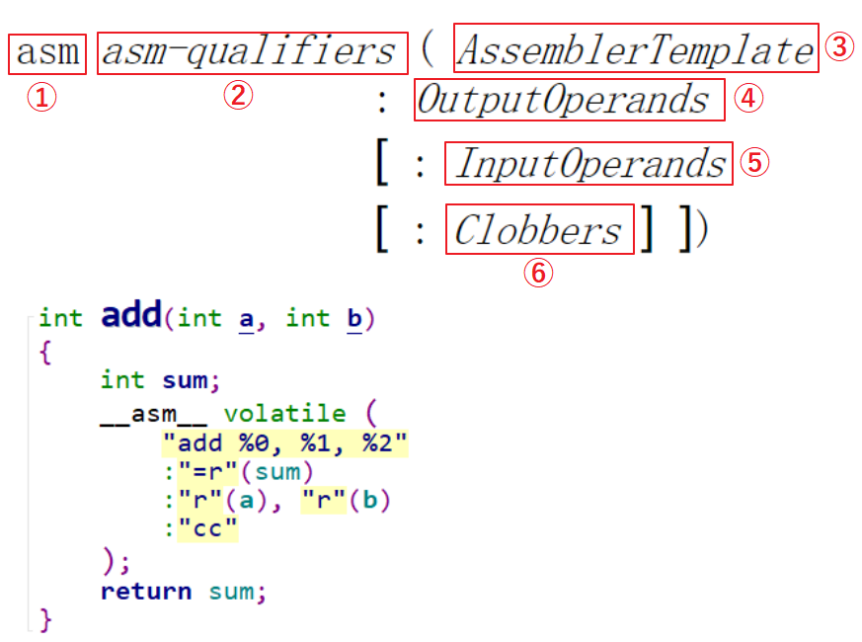

内联汇编语法：

① asm
也可以写作“__asm__”，表示这是一段内联汇编。

② asm-qualifiers
有3个取值：volatile、inline、goto。
volatile的意思是易变的、不稳定的，用来告诉编译器不要随便优化这段代码，否则可能出问题。比如汇编指令“mov r0, r0”，它把r0的值复制到r0，并没有实际做什么事情，你的本意可能是用这条指令来延时。编译器看到这指令后，可能就把它去掉了。加上volatile的话，编译器就不会擅自优化。
其他2个取值我们不关心，也比较难以理解，不讲。

③ AssemblerTemplate
汇编指令，用双引号包含起来，每条指令用“\n”分开，比如：
“mov %0, %1\n”
“add %0, %1, %2\n”

④ OutputOperands
输出操作数，内联汇编执行时，输出的结果保存在哪里。
格式如下，当有多个变量时，用逗号隔开：
[ [asmSymbolicName] ] constraint (cvariablename)

asmSymbolicName是符号名，随便取，也可以不写。
constraint表示约束，有如下常用取值：
constraint | 描述
m | memory operand，表示要传入有效的地址，只要CPU能支持该地址，就可以传入
r | register operand，寄存器操作数，使用寄存器来保存这些操作数
i | immediate integer operand，表示可以传入一个立即数
constraint前还可以加上一些修饰字符，比如“=r”、“+r”、“=&r”，含义如下：
constraint Modifier Characters | 描述
= | 表示内联汇编会修改这个操作数，即：写
+ | 这个操作数即被读，也被写
& | 它是一个earlyclobber操作数

cvariablename：C语言的变量名。

示例1如下：
[result] "=r" (sum)
它的意思是汇编代码中会通过某个寄存器把结果写入sum变量。在汇编代码中可以使用“%[result]”来引用它。

示例2如下：
"=r" (sum)
在汇编代码中可以使用“%0”、“%1”等来引用它，这些数值怎么确定后面再说。

⑤ InputOperands
输入操作数，内联汇编执行前，输入的数据保存在哪里。
格式如下，当有多个变量时，用逗号隔开：
[ [asmSymbolicName] ] constraint (cexpression)

asmSymbolicName是符号名，随便取，也可以不写。
constraint表示约束，参考上一小节，跟OutputOperands类似。

cexpression：C语言的表达式。

示例1如下：
[a_val]"r"(a), [b_val]"r"(b)
它的意思变量a、b的值会放入某些寄存器。在汇编代码中可以使用%[a_val]、%[b_val]使用它们。

示例2如下：
"r"(a), "r"(b)
它的意思变量a、b的值会放入某些寄存器。在汇编代码中可以使用%0、%1等使用它们，这些数值后面再说。

⑥ Clobbers
在汇编代码中，对于“OutputOperands”所涉及的寄存器、内存，肯定是做了修改。但是汇编代码中，也许要修改的寄存器、内存会更多。比如在计算过程中可能要用到r3保存临时结果，我们必须在“Clobbers”中声明r3会被修改。
下面是一个例子：
: "r0", "r1", "r2", "r3", "r4", "r5", "memory"

我们常用的是有“cc”、“memory”，意义如下：
Clobbers | 描述
cc | 表示汇编代码会修改“flags register”
memory | 表示汇编代码中，除了“InputOperands”和“OutputOperands”中指定的之外，  还会会读、写更多的内存

1.1.4 编写内联汇编实现加法
使用GIT下载后，源码在“07_驱动大全\source\01_inline_assembly\03_inline_assembly\main.c”：
04 int add(int a, int b)
05 {
06 int sum;
07 __asm__ volatile (
08 "add %0, %1, %2"
09 :"=r"(sum)
10 :"r"(a), "r"(b)
11 :"cc"
12 );
13 return sum;
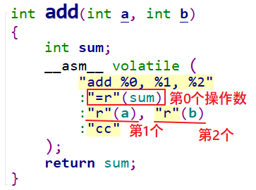
所以第08行代码就是：把第1、2个操作数相加，存入第0个操作数。也就是把a、b相加，存入sum。

还可以使用另一种写法，在Linux内核中这种用法比较少见。
使用GIT下载后，源码在“07_驱动大全\source\01_inline_assembly\03_inline_assembly\main2.c”：
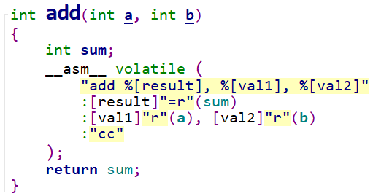

1.1.5 earlyclobber的例子
OutputOperands的约束中经常可以看到“=&r”，其中的“&”表示earlyclobber，它是最难理解的。有一些输出操作数在汇编代码中早早就被写入了新值A，在这之后，汇编代码才去读取某个输入操作数，这个输出操作数就被称为earlyclobber(早早就被改了)。
这可能会有问题：假设早早写入的新值A，写到了r0寄存器；后面读输入操作数时得到数值B，也可能写入r0寄存器，这新值A就被破坏了。
核心原因就在于输出操作数、输入操作数都用了同一个r0寄存器。为什么要用同一个？因为编译器不知道你是earlyclobber的，它以为是先读入了所有输入操作数，都处理完了，才去写输出操作数的。按这流程，没人来覆盖新值A。
所以，如果汇编代码中某个输出操作数是earlyclobber的，它的constraint就要加上“&”，这就是告诉编译器：给我分配一个单独的寄存器，别为了省事跟输入操作数用同一个寄存器。

使用GIT下载后，源码在“07_驱动大全\source\01_inline_assembly\04_earlyclobber\main.c”：
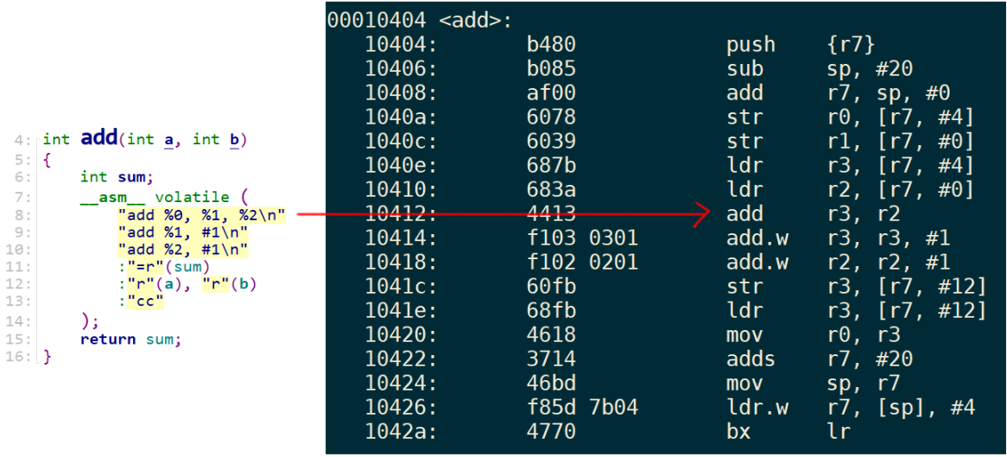
上面的代码中，输出操作数%0对应的寄存器是r3，输入操作数%1对应的寄存器也是r3。
第8行更新了%0的值后，第9行修改%1的值，由于%0、%1是同一个寄存器，所以%0的值也被修改了。
最终返回的累加值是错的，增加了1，如下图所示：
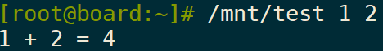

怎么修改？在第11行加“&”就可以了，这是告诉编译器，对于%0操作数它是earlyclobber的，不能跟其他操作数共用寄存器，如下：
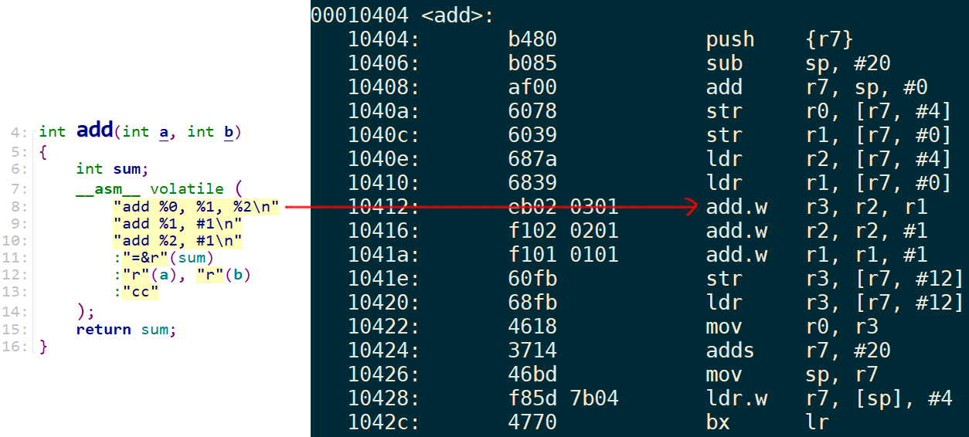
从右边的反汇编码可以知道，%0跟%1、%2使用不一样的寄存器，所以后面第9、10行无法影响到%0的值。
程序运行结果如下图所示：
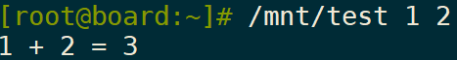

1.2 同步与互斥的失败例子
注意：本节在GIT上没有源码。
一句话理解同步与互斥：我等你用完厕所，我再用厕所。
什么叫同步？就是条件不允许，我要等等。
什么是互斥？你我早起都要用厕所，谁先抢到谁先用，中途不被打扰。
同步与互斥经常放在一起讲，是因为它们之的关系很大，“互斥”操作可以使用“同步”来实现。我“等”你用完厕所，我再用厕所。这不就是用“同步”来实现“互斥”吗？
有时候看代码更容易理解，伪代码如下：
01 void 抢厕所(void)
02 {
03 if (有人在用) 我眯一会;
04 用厕所;
05 喂，醒醒，有人要用厕所吗;
06 }
假设有A、B两人早起抢厕所，A先行一步占用了；B慢了一步，于是就眯一会；当A用完后叫醒B，B也就愉快地上厕所了。
在这个过程中，A、B是互斥地访问“厕所”，“厕所”被称之为临界资源。我们使用了“休眠-唤醒”的同步机制实现了“临界资源”的“互斥访问”。

上面是一个有“味道”的例子，回到程序员的世界，一个驱动程序同时只能有一个APP使用，怎么实现？

1.2.1 失败例子1
01 static int valid = 1;
02
03 static ssize_t gpio_key_drv_open (struct inode *node, struct file *file)
04 {
05 if (!valid)
06 {
07 return -EBUSY;
08 }
09 else
10 {
11 valid = 0;
12 }
13
14 return 0; //成功
15 }
16
17 static int gpio_key_drv_close (struct inode *node, struct file *file)
18 {
19 valid = 1;
20 return 0;
21 }
22

看第5行，我们使用一个全局变量valid来实现互斥访问。这有问题吗？很大概率没问题，但是并非万无一失。
注意：编写驱动程序时，要有系统的概念，程序A调用驱动程序时，它可能被程序B打断，程序B也去调用这个驱动程序。
下图是一个例子，程序A在调用驱动程序的中途被程序B抢占了CPU资源：
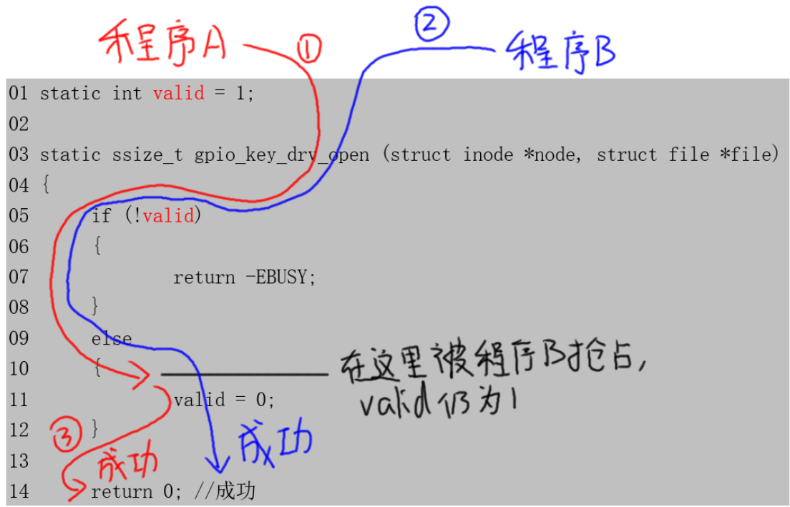
程序A执行到第11行之前，被程序B抢占了，这时valid尚未被改成0；
程序B调用gpio_key_drv_open时，发现valid等于1，所以成功返回0；
当程序A继续从第11行执行时，它最终也成功返回0；
这样程序A、B都成功打开了驱动程序。
注意：在内核态，程序A不是主动去休眠、主动放弃CPU资源；而是被优先级更高的程序B抢占了，这种行为被称为“preempt”(抢占)。

1.2.2 失败例子2
上面的例子是不是第5行到第11行的时间跨度大长了？再优化一下程序行不行？代码如下：
01 static int valid = 1;
02
03 static ssize_t gpio_key_drv_open (struct inode *node, struct file *file)
04 {
05 if (--valid)
06 {
07 valid++;
08 return -EBUSY;
09 }
10 return 0;
11 }
12
13 static int gpio_key_drv_close (struct inode *node, struct file *file)
14 {
15 valid = 1;
16 return 0;
17 }
18
第5行先减1再判断，这样可以更大概率地避免问题，但是还是不能确保万无一失。对数据的修改分为3步：读出来、修改、写进去。请看下图：
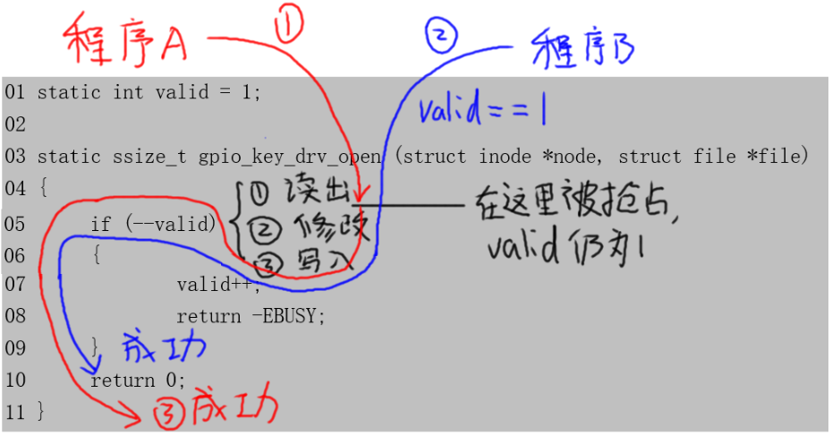
进程A在读出valid时发现它是1，减1后为0，这时if不成立；但是修改后的值尚未写回内存；
假设这时被程序B抢占，程序B读出valid仍为1，减1后为0，这时if不成立，最后成功返回；
轮到A继续执行，它把0值写到valid变量，最后也成功返回。
这样程序A、B都成功打开了驱动程序。

1.2.3 失败例子3
前面2个例子，都是在修改valid的过程中被别的进程抢占了，那么在修改valid的时候直接关中断不就可以了吗？
01 static int valid = 1;
02
03 static ssize_t gpio_key_drv_open (struct inode *node, struct file *file)
04 {
05 unsigned long flags;
06 raw_local_irq_save(flags); // 关中断
07 if (--valid)
08 {
09 valid++;
10 raw_local_irq_restore(flags); // 恢复之前的状态
11 return -EBUSY;
12 }
13 raw_local_irq_restore(flags); // 恢复之前的状态
14 return 0;
15 }
16
17 static int gpio_key_drv_close (struct inode *node, struct file *file)
18 {
19 valid = 1;
20 return 0;
21 }
第06行直接关中断，这样别的线程、中断都不能来打扰本线程了，在它读取、修改valid变量的过程中无人打扰。
没有问题了？

对于单CPU核的系统上述代码是没问题的；但是对于SMP系统，你只能关闭当前CPU核的中断，别的CPU核还可以运行程序，它们也可以来执行这个函数，同样导致问题，如下图：
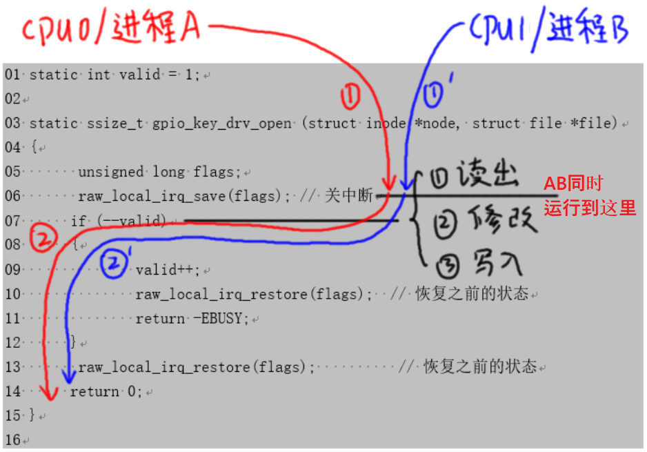
假设CPU0上进程A、CPU1上进程B同时运行到上图中读出valid的地方，它们同时发现valid都是1，减减后都等于0，在第07行判断条件都不成立，所以在第14行都可以返回0，都可以成功打开驱动。

1.3 原子操作的实现原理与使用
在上面的第2个失败例子里，问题在于对valid变量的修改被打断了。如果对valid变量的操作不能被打断，就解决这个问题了。
这可以使用原子操作，所谓“原子操作”就是这个操作不会被打断。Linux有2种原子操作：原子变量、原子位。

1.3.1 原子变量的内核操作函数
原子变量的操作函数在Linux内核文件arch\arm\include\asm\atomic.h中。
原子变量类型如下，实际上就是一个结构体(内核文件include/linux/types.h)：
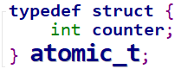
特殊的地方在于它的操作函数，如下(下表中v都是atomic_t指针)：
函数名 | 作用
atomic_read(v) | 读出原子变量的值，即v->counter
atomic_set(v,i) | 设置原子变量的值，即v->counter = i
atomic_inc(v) | v->counter++
atomic_dec(v) | v->counter--
atomic_add(i,v) | v->counter += i
atomic_sub(i,v) | v->counter -= i
atomic_inc_and_test(v) | 先加1，再判断新值是否等于0；等于0的话，返回值为1
atomic_dec_and_test(v) | 先减1，再判断新值是否等于0；等于0的话，返回值为1

1.3.2 原子变量的内核实现
注意：SMP就是Symmetric Multi-Processors，对称多处理器；UP即Uni-Processor，系统只有一个单核CPU。
这些函数都是在Linux内核文件arch\arm\include\asm\atomic.h中。
atomic_read，atomic_set这些操作都只需要一条汇编指令，所以它们本身就是不可打断的。
问题在于atomic_inc这类操作，要读出、修改、写回。
以atomic_inc为例，在atomic.h文件中，如下定义：
#define atomic_inc(v) atomic_add(1, v)

atomic_add又是怎样实现的呢？用下面这个宏：
ATOMIC_OPS(add, +=, add)
把这个宏展开：
#define ATOMIC_OPS(op, c_op, asm_op) \
ATOMIC_OP(op, c_op, asm_op) \
ATOMIC_OP_RETURN(op, c_op, asm_op) \
ATOMIC_FETCH_OP(op, c_op, asm_op)

从上面的宏可以知道，一个ATOMIC_OPS定义了3个函数。比如“ATOMIC_OPS(add, +=, add)”就定义了这3个函数：
atomic_add
atomic_add_return
atomic_atomic_fetch_add 或 atomic_fetch_add_relaxed

我们以ATOMIC_OP(add, +=, add)为例，看它是如何实现atomic_add函数的，对于UP系统、SMP系统，分别有不同的实现方法。

1.3.2.1 ATOMIC_OP在UP系统中的实现
对于ARMv6以下的CPU系统，不支持SMP。原子变量的操作简单粗暴：关中断，中断都关了，谁能来打断我？代码如下(arch\arm\include\asm\atomic.h)：
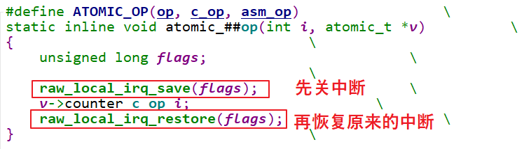

1.3.2.2 ATOMIC_OP在SMP系统中的实现
对于ARMv6及以上的CPU，有一些特殊的汇编指令来实现原子操作，不再需要关中断，代码如下(arch\arm\include\asm\atomic.h)：
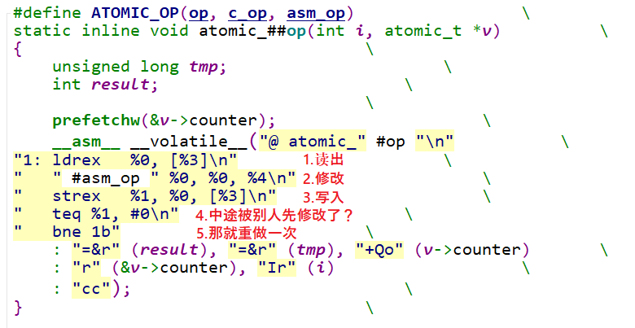
在ARMv6及以上的架构中，有ldrex、strex指令，ex表示exclude，意为独占地。这2条指令要配合使用，举例如下：
① 读出：ldrex r0, [r1]
读取r1所指内存的数据，存入r0；并且标记r1所指内存为“独占访问”。
如果有其他程序再次执行“ldrex r0, [r1]”，一样会成功，一样会标记r1所指内存为“独占访问”。
② 修改r0的值
③ 写入：strex r2, r0, [r1]：
如果r1的“独占访问”标记还存在，则把r0的新值写入r1所指内存，并且清除“独占访问”的标记，把r2设为0表示成功。
如果r1的“独占访问”标记不存在了，就不会更新内存，并且把r2设为1表示失败。

假设这样的抢占场景：
① 程序A在读出、修改某个变量时，被程序B抢占了；
② 程序B先完成了操作，程序B的strex操作会清除“独占访问”的标记；
③ 轮到程序A执行剩下的写入操作时，它发现独占访问”标记不存在了，于是取消写入操作。
这就避免了这样的事情发生：程序A、B同时修改这个变量，并且都自认为成功了。

举报个例子，比如atomic_dec，假设一开始变量值为1，程序A本想把值从1变为0；但是中途被程序B先把值从1变成0了；但是没关系，程序A里会再次读出新值、修改、写入，最终这个值被程序A从0改为-1。
在ARMv6及以上的架构中，原子操作不再需要关闭中断，关中断的花销太大了。并且关中断并不适合SMP多CPU系统，你关了CPU0的中断，CPU1也可能会来执行些操作啊。
在ARMv6及以上的架构中，原子操作的执行过程是可以被打断的，但是它的效果符合“原子”的定义：一个完整的“读、修改、写入”原子的，不会被别的程序打断。它的思路很简单：如果被别的程序打断了，那就重来，最后总会成功的。

1.3.3 原子变量使用案例
现在可以使用原子变量实现：只能有一个APP访问驱动程序。代码如下：
01 static atomic_t valid = ATOMIC_INIT(1);
02
03 static ssize_t gpio_key_drv_open (struct inode *node, struct file *file)
04 {
05 if (atomic_dec_and_test(&valid))
06 {
07 return 0;
08 }
09 atomic_inc(&valid);
10 return -EBUSY;
11 }
12
13 static int gpio_key_drv_close (struct inode *node, struct file *file)
14 {
15 atomic_inc(&valid);
16 return 0;
17 }
18

第5行的atomic_dec_and_test，这是一个原子操作，在ARMv6以下的CPU架构中，这个函数是在关中断的情况下执行的，它确实是“原子的”，执行过程不被打断。
但是在ARMv6及以上的CPU架构中，这个函数其实是可以被打断的，但是它实现了原子操作的效果，如下图所示：
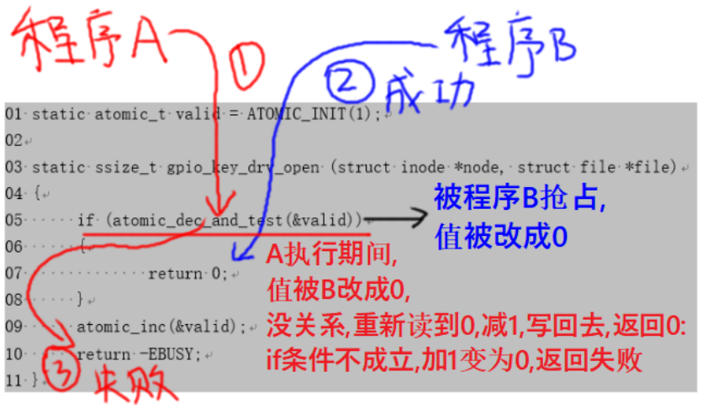

1.3.4 原子位介绍

1.3.4.1 原子位的内核操作函数
能操作原子变量，再去操作其中的某一位，不是挺简单的嘛？不过不需要我们自己去实现，内核做好了。
原子位的操作函数在Linux内核文件arch\arm\include\asm\bitops.h中，下表中p是一个unsigned long指针。
函数名 | 作用
set_bit(nr,p) | 设置(*p)的bit nr为1
clear_bit(nr,p) | 清除(*p)的bit nr为0
change_bit(nr,p) | 改变(*p)的bit nr，从1变为0，或是从0变为1
test_and_set_bit(nr,p) | 设置(*p)的bit nr为1，返回该位的老值
test_and_clear_bit(nr,p) | 清除(*p)的bit nr为0，返回该位的老值
test_and_change_bit(nr,p) | 改变(*p)的bit nr，从1变为0，或是从0变为1；返回该位的老值

1.3.4.2 原子位的内核实现
在ARMv6以下的架构里，不支持SMP系统，原子位的操作函数也是简单粗暴：关中断。以set_bit函数为例，代码在内核文件arch\arm\include\asm\bitops.h中，如下
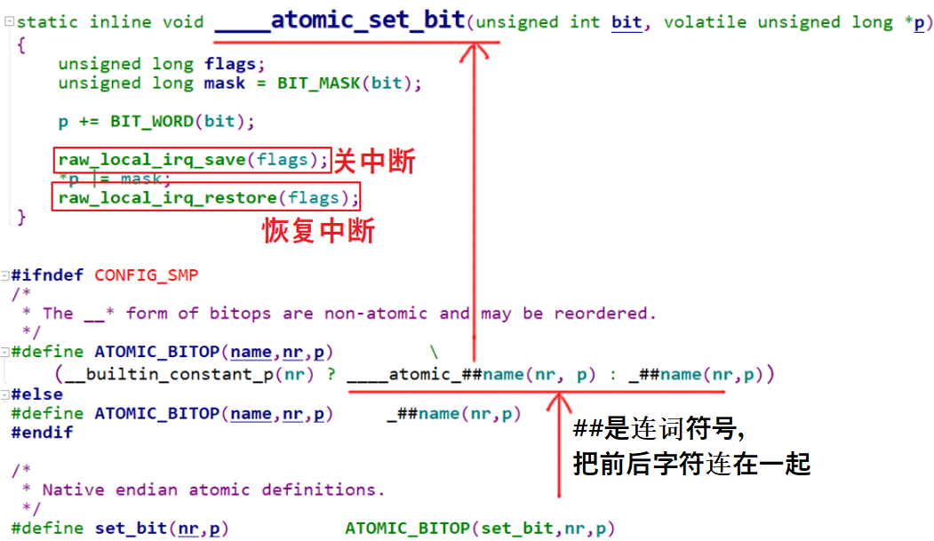

在ARMv6及以上的架构中，不需要关中断，有ldrex、strex等指令，这些指令的作用在前面介绍过。还是以set_bit函数为例，代码如下：
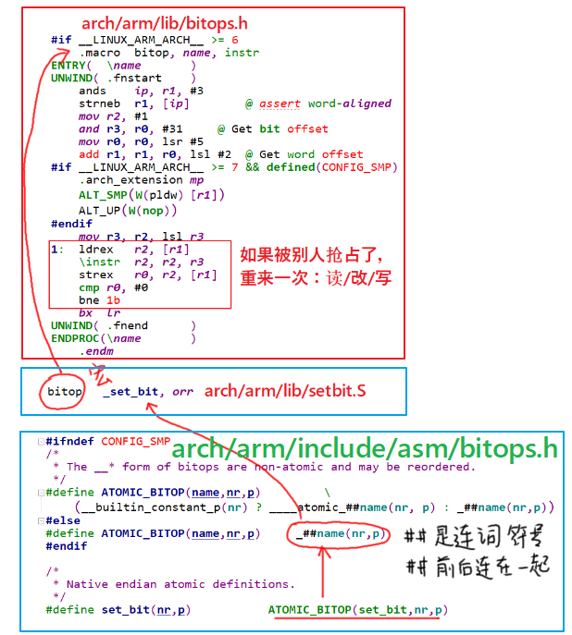
我不再使用原子位操作来写代码，留给你们练习吧。

1.4 Linux锁的介绍与使用
本节参考：
https://www.kernel.org/doc/html/latest/locking/index.html
https://mirrors.edge.kernel.org/pub/linux/kernel/people/rusty/kernel-locking/

1.4.1 锁的类型
Linux内核提供了很多类型的锁，它们可以分为两类：
① 自旋锁(spinning lock)；
② 睡眠锁(sleeping lock)。

1.4.1.1 自旋锁
简单地说就是无法获得锁时，不会休眠，会一直循环等待。有这些自旋锁：
自旋锁 | 描述
raw_spinlock_t | 原始自旋锁(后面讲解)
bit spinlocks | 位自旋锁(似乎没什么意义)

自旋锁的加锁、解锁函数是：spin_lock、spin_unlock，还可以加上各种后缀，这表示在加锁或解锁的同时，还会做额外的事情：
后缀 | 描述
_bh() | 加锁时禁止下半部(软中断)，解锁时使能下半部(软中断)
_irq() | 加锁时禁止中断，解锁时使能中断
_irqsave/restore() | 加锁时禁止并中断并记录状态，解锁时恢复中断为所记录的状态

1.4.1.2 睡眠锁
简单地说就是无法获得锁时，当前线程就会休眠。有这些休眠锁：
休眠锁 | 描述
mutex | mutual exclusion，彼此排斥，即互斥锁(后面讲解)
rt_mutex
semaphore | 信号量、旗语(后面讲解)
rw_semaphore | 读写信号量，读写互斥，但是可以多人同时读
ww_mutex
percpu_rw_semaphore | 对rw_semaphore的改进，性能更优

1.4.2 锁的内核函数

1.4.2.1 自旋锁
spinlock函数在内核文件include\linux\spinlock.h中声明，如下表：
函数名 | 作用
spin_lock_init(_lock) | 初始化自旋锁为unlock状态
void spin_lock(spinlock_t *lock) | 获取自旋锁(加锁)，返回后肯定获得了锁
int spin_trylock(spinlock_t *lock) | 尝试获得自旋锁，成功获得锁则返回1，否则返回0
void spin_unlock(spinlock_t *lock) | 释放自旋锁，或称解锁
int spin_is_locked(spinlock_t *lock) | 返回自旋锁的状态，已加锁返回1，否则返回0

自旋锁的加锁、解锁函数是：spin_lock、spin_unlock，还可以加上各种后缀，这表示在加锁或解锁的同时，还会做额外的事情：
后缀 | 描述
_bh() | 加锁时禁止下半部(软中断)，解锁时使能下半部(软中断)
_irq() | 加锁时禁止中断，解锁时使能中断
_irqsave/restore() | 加锁时禁止并中断并记录状态，解锁时恢复中断为所记录的状态

1.4.2.2 信号量semaphore
semaphore函数在内核文件include\linux\semaphore.h中声明，如下表：
函数名 | 作用
DEFINE_SEMAPHORE(name) | 定义一个struct semaphore name结构体，  count值设置为1
void sema_init(struct semaphore *sem, int val) | 初始化semaphore
void down(struct semaphore *sem) | 获得信号量，如果暂时无法获得就会休眠  返回之后就表示肯定获得了信号量  在休眠过程中无法被唤醒，  即使有信号发给这个进程也不处理
int down_interruptible(struct semaphore *sem) | 获得信号量，如果暂时无法获得就会休眠，  休眠过程有可能收到信号而被唤醒，  要判断返回值：  0：获得了信号量  -EINTR：被信号打断
int down_killable(struct semaphore *sem) | 跟down_interruptible类似，  down_interruptible可以被任意信号唤醒，  但down_killable只能被“fatal signal”唤醒，  返回值：  0：获得了信号量  -EINTR：被信号打断
int down_trylock(struct semaphore *sem) | 尝试获得信号量，不会休眠，  返回值：  0：获得了信号量  1：没能获得信号量
int down_timeout(struct semaphore *sem, long jiffies) | 获得信号量，如果不成功，休眠一段时间  返回值：  0：获得了信号量  -ETIME：这段时间内没能获取信号量，超时返回  down_timeout休眠过程中，它不会被信号唤醒
void up(struct semaphore *sem) | 释放信号量，唤醒其他等待信号量的进程

1.4.2.3 互斥量mutex
mutex函数在内核文件include\linux\mutex.h中声明，如下表：
函数名 | 作用
mutex_init(mutex) | 初始化一个struct mutex指针
DEFINE_MUTEX(mutexname) | 初始化struct mutex mutexname
int mutex_is_locked(struct mutex *lock) | 判断mutex的状态  1：被锁了(locked)  0：没有被锁
void mutex_lock(struct mutex *lock) | 获得mutex，如果暂时无法获得，休眠  返回之时必定是已经获得了mutex
int mutex_lock_interruptible(struct mutex *lock) | 获得mutex，如果暂时无法获得，休眠;  休眠过程中可以被信号唤醒，  返回值：  0：成功获得了mutex  -EINTR：被信号唤醒了
int mutex_lock_killable(struct mutex *lock) | 跟mutex_lock_interruptible类似，  mutex_lock_interruptible可以被任意信号唤醒，  但mutex_lock_killable只能被“fatal signal”唤醒，  返回值：  0：获得了mutex  -EINTR：被信号打断
int mutex_trylock(struct mutex *lock) | 尝试获取mutex，如果无法获得，不会休眠，  返回值：  1：获得了mutex，  0：没有获得  注意，这个返回值含义跟一般的mutex函数相反，
void mutex_unlock(struct mutex *lock) | 释放mutex，会唤醒其他等待同一个mutex的线程
int atomic_dec_and_mutex_lock(atomic_t *cnt, struct mutex *lock) | 让原子变量的值减1，  如果减1后等于0，则获取mutex，  返回值：  1：原子变量等于0并且获得了mutex  0：原子变量减1后并不等于0，没有获得mutex

1.4.2.4 semaphore和mutex的区别
semaphore中可以指定count为任意值，比如有10个厕所，所以10个人都可以使用厕所。
而mutex的值只能设置为1或0，只有一个厕所。
是不是把semaphore的值设置为1后，它就跟mutex一样了呢？不是的。

看一下mutex的结构体定义，如下：
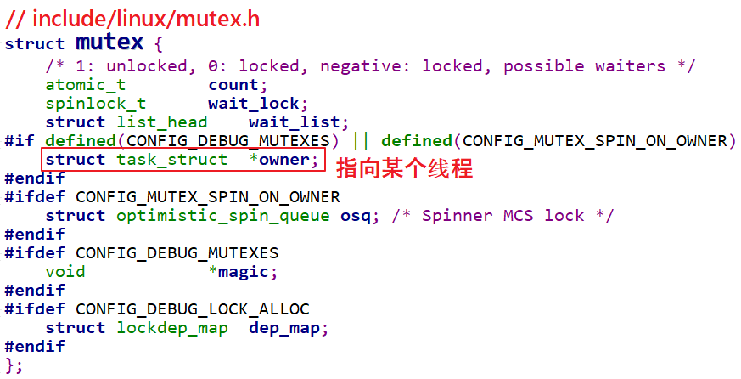
它里面有一项成员“struct task_struct *owner”，指向某个进程。一个mutex只能在进程上下文中使用：谁给mutex加锁，就只能由谁来解锁。
而semaphore并没有这些限制，它可以用来解决“读者-写者”问题：程序A在等待数据──想获得锁，程序B产生数据后释放锁，这会唤醒A来读取数据。semaphore的锁定与释放，并不限定为同一个进程。
主要区别列表如下：
 | semaphore | mutex
几把锁 | 任意，可设置 | 1
谁能解锁 | 别的程序、中断等都可以 | 谁加锁，就得由谁解锁
多次解锁 | 可以 | 不可以，因为只有1把锁
循环加锁 | 可以 | 不可以，因为只有1把锁
任务在持有锁的期间可否退出 | 可以 | 不建议，容易导致死锁
硬件中断、软件中断上下文中使用 | 可以 | 不可以

1.4.3 何时用何种锁
本节参考：https://wenku.baidu.com/view/26adb3f5f61fb7360b4c656e.html
英文原文：https://mirrors.edge.kernel.org/pub/linux/kernel/people/rusty/kernel-locking/
你可能看不懂下面这个表格，请学习完后面的章节再回过头来看这个表格。
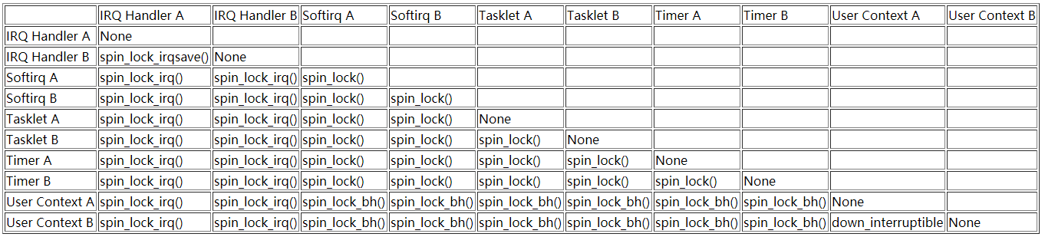
举例简单介绍一下，上表中第一行“IRQ Handler A”和第一列“Softirq A”的交叉点是“spin_lock_irq()”，意思就是说如果“IRQ Handler A”和“Softirq A”要竞争临界资源，那么需要使用“spin_lock_irq()”函数。为什么不能用spin_lock而要用spin_lock_irq？也就是为什么要把中断给关掉？假设在Softirq A中获得了临界资源，这时发生了IRQ A中断，IRQ Handler A去尝试获得自旋锁，这就会导致死锁：所以需要关中断。

1.4.4 内核抢占(preempt)等额外的概念
早期的的Linux内核是“不可抢占”的，假设有A、B两个程序在运行，当前是程序A在运行，什么时候轮到程序B运行呢？
① 程序A主动放弃CPU：
比如它调用某个系统调用、调用某个驱动，进入内核态后执行了schedule()主动启动一次调度。
② 程序A调用系统函数进入内核态，从内核态返回用户态的前夕：
这时内核会判断是否应该切换程序。
③ 程序A正在用户态运行，发生了中断：
内核处理完中断，继续执行程序A的用户态指令的前夕，它会判断是否应该切换程序。

从这个过程可知，对于“不可抢占”的内核，当程序A运行内核态代码时进程是无法切换的(除非程序A主动放弃)，比如执行某个系统调用、执行某个驱动时，进程无法切换。
这会导致2个问题：
① 优先级反转：
一个低优先级的程序，因为它正在内核态执行某些很耗时的操作，在这一段时间内更高优先级的程序也无法运行。
② 在内核态发生的中断不会导致进程切换

为了让系统的实时性更佳，Linux内核引入了“抢占”(preempt)的功能：进程运行于内核态时，进程调度也是可以发生的。
回到上面的例子，程序A调用某个驱动执行耗时的操作，在这一段时间内系统是可以切换去执行更高优先级的程序。
对于可抢占的内核，编写驱动程序时要时刻注意：你的驱动程序随时可能被打断、随时是可以被另一个进程来重新执行。对于可抢占的内核，在驱动程序中要考虑对临界资源加锁。

1.4.5 使用场景
本节参考：https://wenku.baidu.com/view/26adb3f5f61fb7360b4c656e.html
英文原文：https://mirrors.edge.kernel.org/pub/linux/kernel/people/rusty/kernel-locking/

1.4.5.1 只在用户上下文加锁
假设只有程序A、程序B会抢占资源，这2个程序都是可以休眠的，所以可以使用信号量，代码如下：
static DEFINE_SPINLOCK(clock_lock); // 或 struct semaphore sem; sema_init(&sem, 1);
if (down_interruptible(&sem)) // if (down_trylock(&sem))
{
/* 获得了信号量 */
}

/* 释放信号量 */
up(&sem);

对于down_interruptible函数，如果信号量暂时无法获得，此函数会令程序进入休眠；别的程序调用up()函数释放信号量时会唤醒它。
在down_interruptible函数休眠过程中，如果进程收到了信号，则会从down_interruptible中返回；对应的有另一个函数down，在它休眠过程中会忽略任何信号。
注意：“信号量”(semaphore)，不是“信号”(signal)。

也可以使用mutex，代码如下：
static DEFINE_MUTEX(mutex); //或 static struct mutex mutex; mutex_init(&mutex);
mutex_lock(&mutex);
/* 临界区 */
mutex_unlock(&mutex);
注意：一般来说在同一个函数里调用mutex_lock或mutex_unlock，不会长期持有它。这只是惯例，如果你使用mutex来实现驱动程序只能由一个进程打开，在drv_open中调用mutex_lock，在drv_close中调用mutex_unlock，这也完全没问题。

1.4.5.2 在用户上下文与Softirqs之间加锁
假设这么一种情况：程序A运行到内核态时，正在访问一个临界资源；这时发生了某个硬件中断，在硬件中断处理完后会处理Softirq，而某个Softirq也会访问这个临界资源。
怎么办？
在程序A访问临界资源之前，干脆禁止Softirq好了！
可以使用spin_lock_bh函数，它会先禁止本地CPU的中断下半部即Softirq，这样本地Softirq就不会跟它竞争了；假设别的CPU也想获得这个资源，它也会调用spin_lock_bh禁止它自己的Softirq。这2个CPU都禁止自己的Softirq，然后竞争spinlock，谁抢到谁就先执行。可见，在执行临界资源的过程中，本地CPU的Softirq、别的CPU的Softirq都无法来抢占当前程序的临界资源。
释放锁的函数是spin_unlock_bh。
spin_lock_bh/spin_unlock_bh的后缀是“_bh”，表示“Bottom Halves”，中断下半部，这是软件中断的老名字。这些函数改名为spin_lock_softirq也许更恰当，请记住：spin_lock_bh会禁止Softirq，而不仅仅是禁止“中断下半部”(timer、tasklet里等都是Softirq，中断下半部只是Softirq的一种)。
示例代码如下：
static DEFINE_SPINLOCK(lock); // static spinlock_t lock; spin_lock_init(&lock);
spin_lock_bh(&lock);
/* 临界区 */
spin_unlock_bh(&lock);

1.4.5.3 在用户上下文与Tasklet之间加锁
Tasklet也是Softirq的一种，所以跟前面是“在用户上下文与Softirqs之间加锁”完全一样。

1.4.5.4 在用户上下文与Timer之间加锁
Timer也是Softirq的一种，所以跟前面是“在用户上下文与Softirqs之间加锁”完全一样。

1.4.5.5 在Tasklet与Timer之间加锁
假设在Tasklet中访问临界资源，另一个CPU会不会同时运行这个Tasklet？不会的，所以如果只是在某个Tasklet中访问临界资源，无需上锁。

假设在Timer中访问临界资源，另一个CPU会不会同时运行这个timer？不会的，所以如果只是在某个Timer中访问临界资源，无需上锁。

如果在有2个不同的Tasklet或Timer都会用到一个临界资源，那么可以使用spin_lock()、spin_unlock()来保护临界资源。不需要用spin_lock_bh()，因为一旦当前CPU已经处于Tasklet或Timer中，同一个CPU不会同时再执行其他Tasklet或Timer。

1.4.5.6 在Softirq之间加锁
这里讲的softirq不含tasklet、timer。
同一个Softirq是有可能在不同CPU上同时运行的，所以可以使用spin_lock()、spin_unlock()来访问临界区。如果追求更高的性能，可以使用“per-CPU array”，本章不涉及。

不同的Softirq之间，可以使用spin_lock()、spin_unlock()来访问临界区。

总结起来，在Softirq之间(含timer、tasklet、相同的Softirq、不同的Softirq)，都可以使用spin_lock()、spin_unlock()来访问临界区。

示例代码如下：
static DEFINE_SPINLOCK(lock); // static spinlock_t lock; spin_lock_init(&lock);
spin_lock(&lock);
/* 临界区 */
spin_unlock(&lock);

1.4.5.7 硬中断上下文
假设一个硬件中断服务例程与一个Softirq共享数据，需要考虑2点：
① Softirq执行的过程中，可能会被硬件中断打断；
② 临界区可能会被另一个CPU上的硬件中断进入。
怎么办？
在Softirq获得锁之前，禁止当前CPU的中断。
在硬件中断服务例程中不需要使用spin_lock_irq()，因为当它在执行的时间Softirq是不可能执行的；它可以使用spin_lock()用来防止别的CPU抢占。

如果硬件中断A、硬件中断B都要访问临界资源，怎么办？这篇文章里说要使用spin_lock_irq()：
https://mirrors.edge.kernel.org/pub/linux/kernel/people/rusty/kernel-locking/
但是我认为使用spin_lock()就足够了。因为Linux不支持中断嵌套，即当前CPU正在处理中断A时，中断B不可能在当前CPU上被处理，不需要再次去禁止中断；当前CPU正在处理中断A时，假如有另一个CPU正在处理中断B，它们使用spin_lock()实现互斥访问临界资源就可以了。
spin_lock_irq()/spin_unlock_irq()会禁止/使能中断，另一套函数是spin_lock_irqsave()/spin_unlock_irqrestore()，spin_lock_irqsave()会先保存当前中断状态(使能还是禁止)，再禁止中断；spin_unlock_irqrestore()会恢复之前的中断状态(不一定是使能中断，而是恢复成之前的状态)。

示例代码如下：
static DEFINE_SPINLOCK(lock); // static spinlock_t lock; spin_lock_init(&lock);
spin_lock_irq(&lock);
/* 临界区 */
spin_unlock_irq(&lock);

示例代码如下：
unsigned long flags;
static DEFINE_SPINLOCK(lock); // static spinlock_t lock; spin_lock_init(&lock);
spin_lock_irqsave(&lock, flags);
/* 临界区 */
spin_unlock_irqrestore(&lock, flags);

写在最后：这个链接是一篇很好的文档，以后我们会完全翻译出来，现在讲的知识暂时够用了。
https://mirrors.edge.kernel.org/pub/linux/kernel/people/rusty/kernel-locking/

1.5 自旋锁spinlock的实现
自旋锁，顾名思义：自己在原地打转，等待资源可用，一旦可用就上锁霸占它。
问题来了，假设别人已经上锁了，你原地打转会占住CPU资源了，别的程序怎么运行？它没有CPU怎么解锁？
这个问题，有2个答案：
① 原地打转的是CPU x，以后CPU y会解锁：这涉及多个CPU，适用于SMP系统；
② 对于单CPU系统，自旋锁的“自旋”功能就去掉了：只剩下禁止抢占、禁止中断
我先禁止别的线程来打断我(preempt_disable)，我慢慢享用临界资源，用完再使能系统抢占(preempt_enable)，这样别人就可以来抢资源了。

注意：SMP就是Symmetric Multi-Processors，对称多处理器；UP即Uni-Processor，系统只有一个单核CPU。

要理解spinlock，要通过2个情景来分析：
① 一开始，怎么争抢资源？不能2个程序都抢到。
这挺好解决，使用原子变量就可以实现。

② 某个程序已经获得资源，怎么防止别人来同时使用这个资源。
这是使用spinlock时要注意的地方，对应会有不同的衍生函数(_bh/_irq/_irqsave/_restore)。

1.5.1 自旋锁的内核结构体
spinlock对应的结构体如下定义，不同的架构可能有不同的实现：
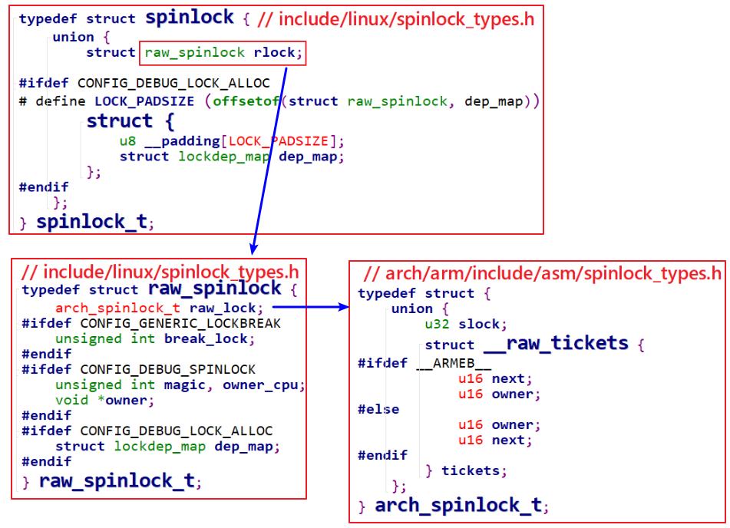

上述__raw_tickets结构体中有owner、next两个成员，这是在SMP系统中实现spinlock的关键。

1.5.2 spinlock在UP系统中的实现
对于“自旋锁”，它的本意是：如果还没获得锁，我就原地打转等待。等待谁释放锁？
① 其他CPU
② 其他进程/线程

对于单CPU系统，没有“其他CPU”；如果内核不支持preempt，当前在内核态执行的线程也不可能被其他线程抢占，也就“没有其他进程/线程”。所以，对于不支持preempt的单CPU系统，spin_lock是空函数，不需要做其他事情。

如果单CPU系统的内核支持preempt，即当前线程正在执行内核态函数时，它是有可能被别的线程抢占的。这时spin_lock的实现就是调用“preempt_disable()”：你想抢我，我干脆禁止你运行。
在UP系统中，spin_lock函数定义如下：
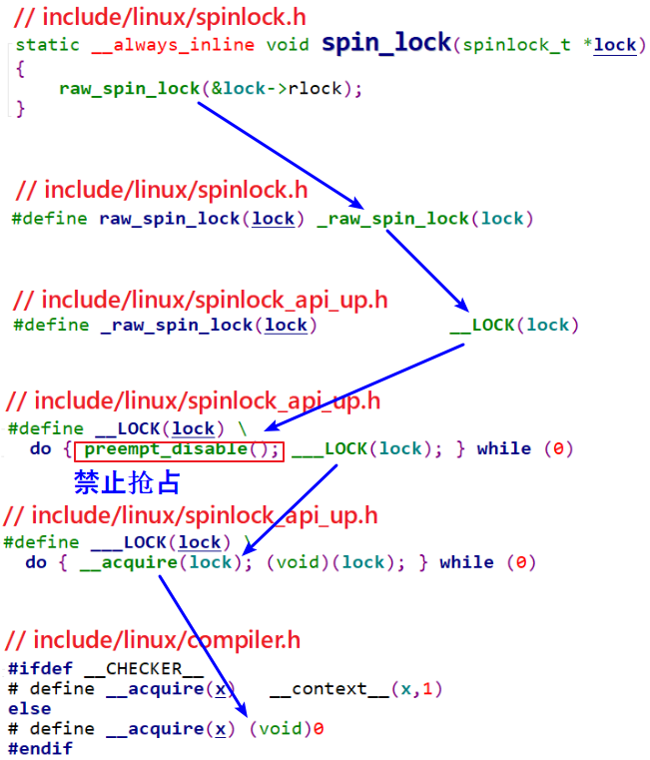
从以上代码可知，在UP系统中spin_lock()就退化为preempt_disable()，如果用的内核不支持preempt，那么spin_lock()什么事都不用做。

对于spin_lock_irq()，在UP系统中就退化为local_irq_disable()和preempt_disable()，如下图所示：
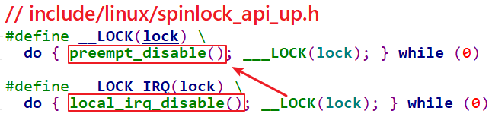

假设程序A要访问临界资源，可能会有中断也来访问临界资源，可能会有程序B也来访问临界资源，那么使用spin_lock_irq()来保护临界资源：先禁止中断防止中断来抢，再禁止preempt防止其他进程来抢。

对于spin_lock_bh()，在UP系统中就退化为禁止软件中断和preempt_disable()，如下图所示：
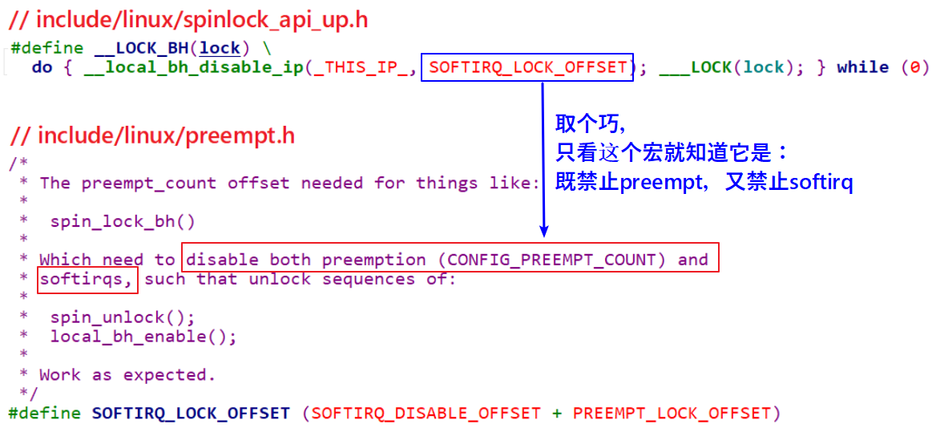

对于spin_lock_irqsave，它跟spin_lock_irq类似，只不过它是先保存中断状态再禁止中断，如下：
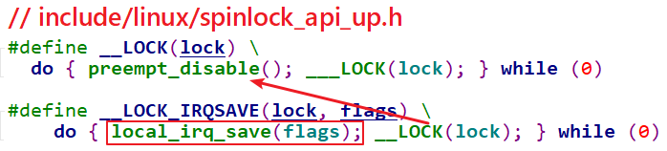

对应的spin_unlock函数就不再讲解。

1.5.3 spinlock在SMP系统中的实现
要让多CPU中只能有一个获得临界资源，使用原子变量就可以实现。但是还要保证公平，先到先得。比如有CPU0、CPU1、CPU2都调用spin_lock想获得临界资源，谁先申请谁先获得。

要想理解SMP系统中spinlock的实现，得举一个例子。感谢这篇文章：
Linux内核同步机制之（四）：spin lock
http://www.wowotech.net/kernel_synchronization/spinlock.html
wowotech真是一个神奇的网站，里面Linux文章的作者统一标为“linuxer”，牛！

我借用这篇文章的例子讲解，餐厅里只有一个座位，去吃饭的人都得先取号、等叫号。注意，有2个动作：顾客从取号机取号，电子叫号牌叫号。
① 一开始取号机待取号码为0
② 顾客A从取号机得到号码0，电子叫号牌显示0，顾客A上座；
取号机显示下一个待取号码为1。
③ 顾客B从取号机得到号码1，电子叫号牌还显示为0，顾客B等待；
取号机显示下一个待取号码为2。
④ 顾客C从取号机得到号码2，电子叫号牌还显示为0，顾客C等待；
取号机显示下一个待取号码为3。
⑤ 顾客A吃完离座，电子叫号牌显示为1，顾客B的号码等于1，他上座；
⑥ 顾客B吃完离座，电子叫号牌显示为2，顾客C的号码等于2，他上座；
在这个例子中有2个号码：取号机显示的“下一个号码”，顾客取号后它会自动加1；电子叫号牌显示“当前号码”，顾客离座后它会自动加1。某个客户手上拿到的号码等于电子叫号牌的号码时，该客户上座。
在这个过程中，即使顾客B、C同时到店，只要保证他们从取号机上得到的号码不同，他们就不会打架。
所以，关键点在于：取号机的号码发放，必须互斥，保证客户的号码互不相同。而电子叫号牌上号码的变动不需要保护，只有顾客离开后它才会变化，没人争抢它。

在ARMv6及以上的ARM架构中，支持SMP系统。它的spinlock结构体定义如下：

owner就相当于电子叫号牌，现在谁在吃饭。next就当于于取号机，下一个号码是什么。每一个CPU从取号机上取到的号码保存在spin_lock函数中的局部变量里。

spin_lock函数调用关系如下，核心是arch_spin_lock：
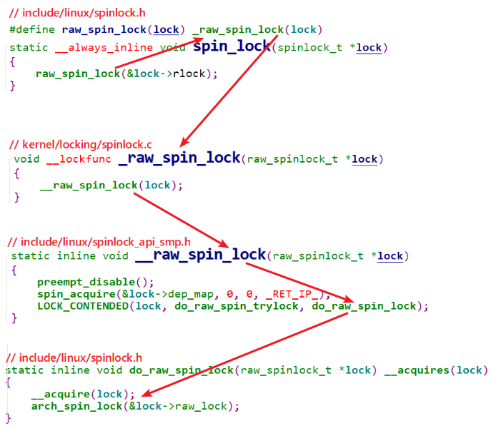

arch_spin_lock代码如下：
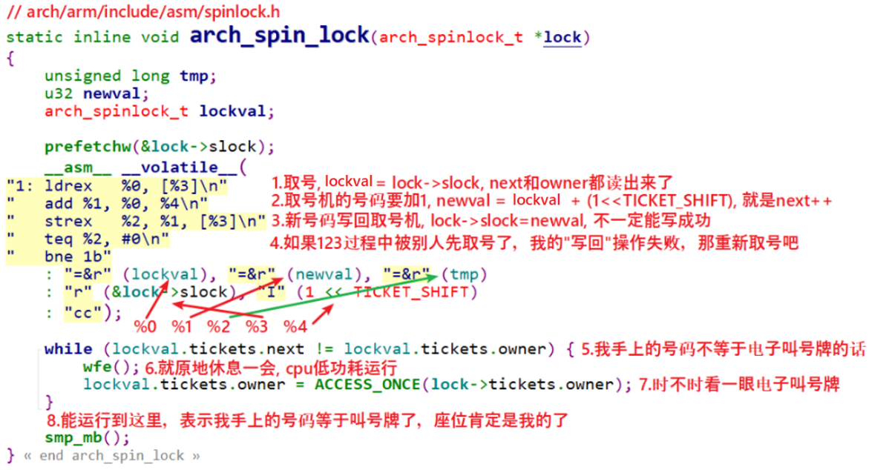
图中的注释把原理讲得非常清楚了,即使不同的个体去同时取号，也可以保证取到的号码各不相同。
假设第1个程序取到了号码，它访问了临界资源后，调用spin_unlock，代码如下：
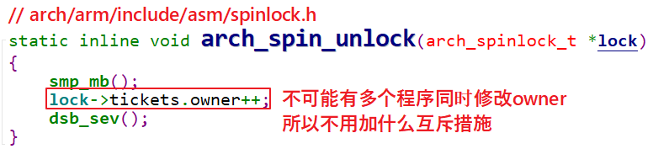

假如有其他程序正在spin_lock函数中循环等待，它就会立刻判断自己手上的next是否等于lock->tickets.owner，如果相等就表示输到它获得了锁。

深入分析_linux_spinlock_实现机制
https://blog.csdn.net/electrombile/article/details/51289813

深入分析Linux自旋锁
http://blog.chinaunix.net/uid-20543672-id-3252604.html

Linux内核同步机制之（四）：spin lock
http://www.wowotech.net/kernel_synchronization/spinlock.html

1.6 信号量semaphore的实现

1.6.1 semaphore的内核结构体
注意：这是信号量，不是信号。在前面学习异步通知时，驱动程序给应用程序发信号。现在我们讲的信号量是一种同步、互斥机制。
信号量的定义及操作函数都在Linux内核文件include\linux\semaphore.h中定义，如下：
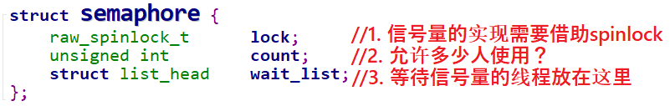
初始化semaphore之后，就可以使用down函数或其他衍生版本来获取信号量，使用up函数释放信号量。我们只分析down、up函数的实现。

1.6.2 down函数的实现
如果semaphore中的count大于0，那么down函数就可以获得信号量；否则就休眠。在读取、修改count时，要使用spinlock来实现互斥。
休眠时，要把当前进程放在semaphore的wait_list链表中，别的进程释放信号量时去wait_list中把进程取出、唤醒。
代码如下：
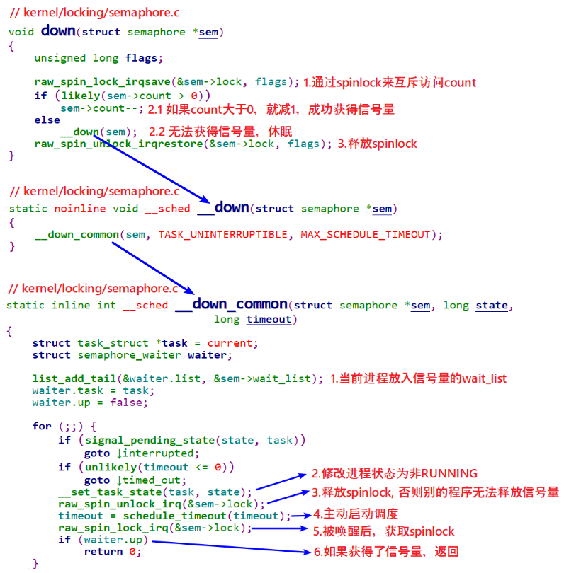

1.6.3 up函数的实现
如果有其他进程在等待信号量，则count值无需调整，直接取出第1个等待信号量的进程，把信号量给它，共把它唤醒。
如果没有其他进程在等待信号量，则调整count。
整个过程需要使用spinlock来保护，代码如下：
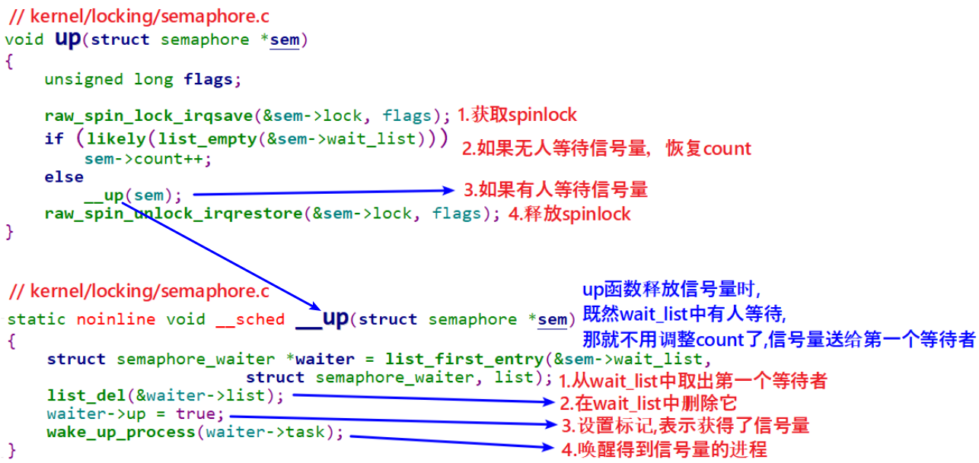

1.7 互斥量mutex的实现

1.7.1 mutex的内核结构体
mutex的定义及操作函数都在Linux内核文件include\linux\mutex.h中定义，如下：
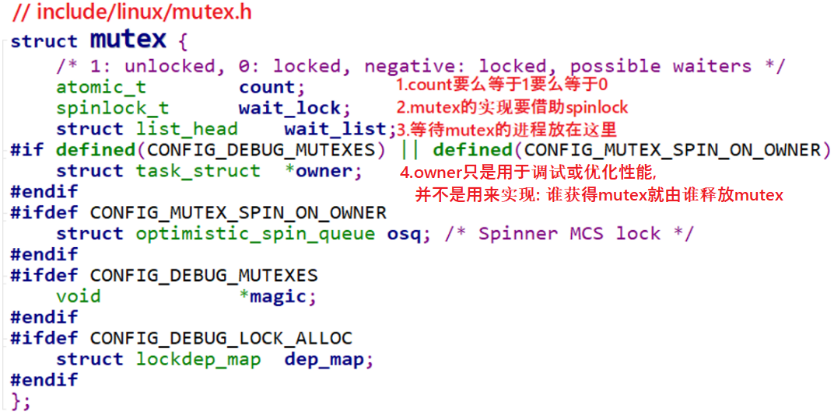
初始化mutex之后，就可以使用mutex_lock函数或其他衍生版本来获取信号量，使用mutex_unlock函数释放信号量。我们只分析mutex_lock、mutex_unlock函数的实现。

这里要堪误一下：前面的视频里我们说mutex中的owner是用来记录获得mutex的进程，以后必须由它来释放mutex。这是错的！
从上面的代码可知，owner并不一定存在！
owner有2个用途：debug(CONFIG_DEBUG_MUTEXES)或spin_on_owner(CONFIG_MUTEX_SPIN_ON_OWNER)。
什么叫spin on owner？
我们使用mutex的目的一般是用来保护一小段代码，这段代码运行的时间很快。这意味着一个获得mutex的进程，可能很快就会释放掉mutex。
针对这点可以进行优化，特别是当前获得mutex的进程是在别的CPU上运行、并且“我”是唯一等待这个mutex的进程。在这种情况下，那“我”就原地spin等待吧：懒得去休眠了，休眠又唤醒就太慢了。
所以，mutex是做了特殊的优化，比semaphore效率更高。但是在代码上，并没有要求“谁获得mutex，就必须由谁释放mutex”，只是在使用惯例上是“谁获得mutex，就必须由谁释放mutex”。

1.7.2 mutex_lock函数的实现

1.7.2.1 fastpath
mutex的设计非常精巧，比semaphore复杂，但是更高效。
首先要知道mutex的操作函数中有fastpath、slowpath两条路径(快速、慢速)：如果fastpath成功，就不必使用slowpath。
怎么理解？
这需要把metex中的count值再扩展一下，之前说它只有1、0两个取值，1表示unlocked，0表示locked，还有一类值“负数”表示“locked，并且可能有其他程序在等待”。
代码如下：
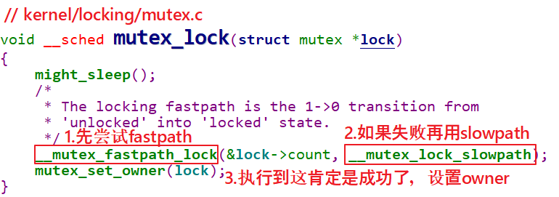
先看看fastpath的函数：__mutex_fastpath_lock，这个函数在下面2个文件中都有定义：
include/asm-generic/mutex-xchg.h
include/asm-generic/mutex-dec.h
使用哪一个文件呢？看看arch/arm/include/asm/mutex.h，内容如下：
#if __LINUX_ARM_ARCH__ < 6
#include <asm-generic/mutex-xchg.h>
#else
#include <asm-generic/mutex-dec.h>
#endif
所以，对于ARMv6以下的架构，使用include/asm-generic/mutex-xchg.h中的__mutex_fastpath_lock函数；对于ARMv6及以上的架构，使用include/asm-generic/mutex-dec.h中的__mutex_fastpath_lock函数。这2个文件中的__mutex_fastpath_lock函数是类似的，mutex-dec.h中的代码如下：
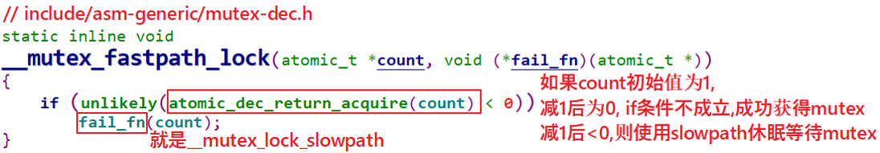
大部分情况下，mutex当前值都是1，所以通过fastpath函数可以非常快速地获得mutex。

1.7.2.2 slowpath
如果mutex当前值是0或负数，则需要调用__mutex_lock_slowpath慢慢处理：可能会休眠等待。
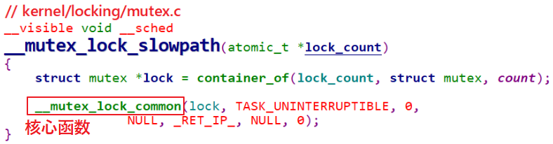

__mutex_lock_common函数也是在内核文件kernel/locking/mutex.c中实现的，下面分段讲解。
① 分析第一段代码：
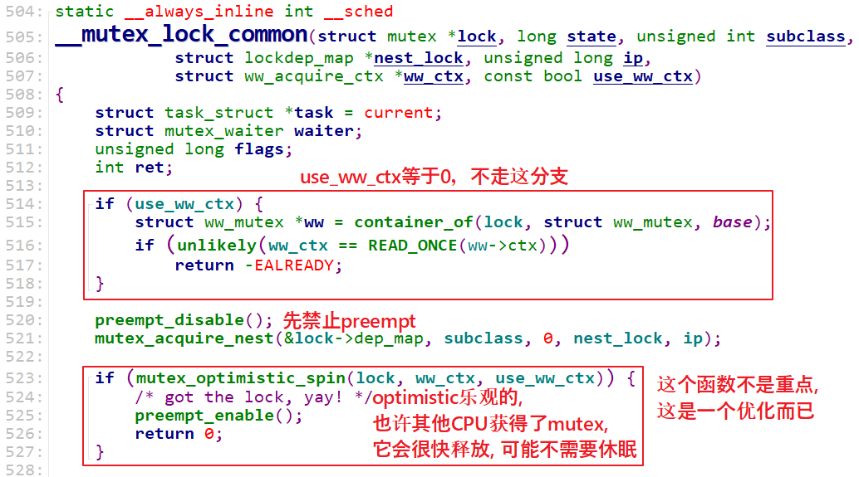
② 分析第二段代码：
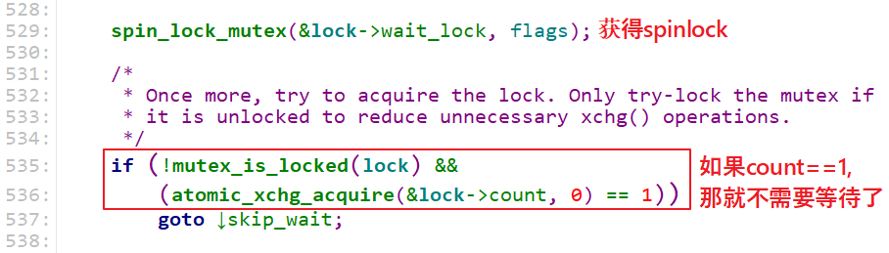

③ 分析第三段代码：
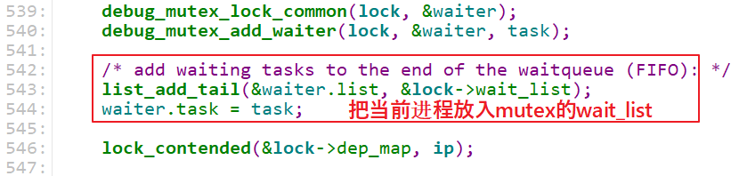
这个wait_list是FIFO(Firt In Firs Out)，谁先排队，谁就可以先得到mutex。

④ 分析第四段代码：for循环，这是重点
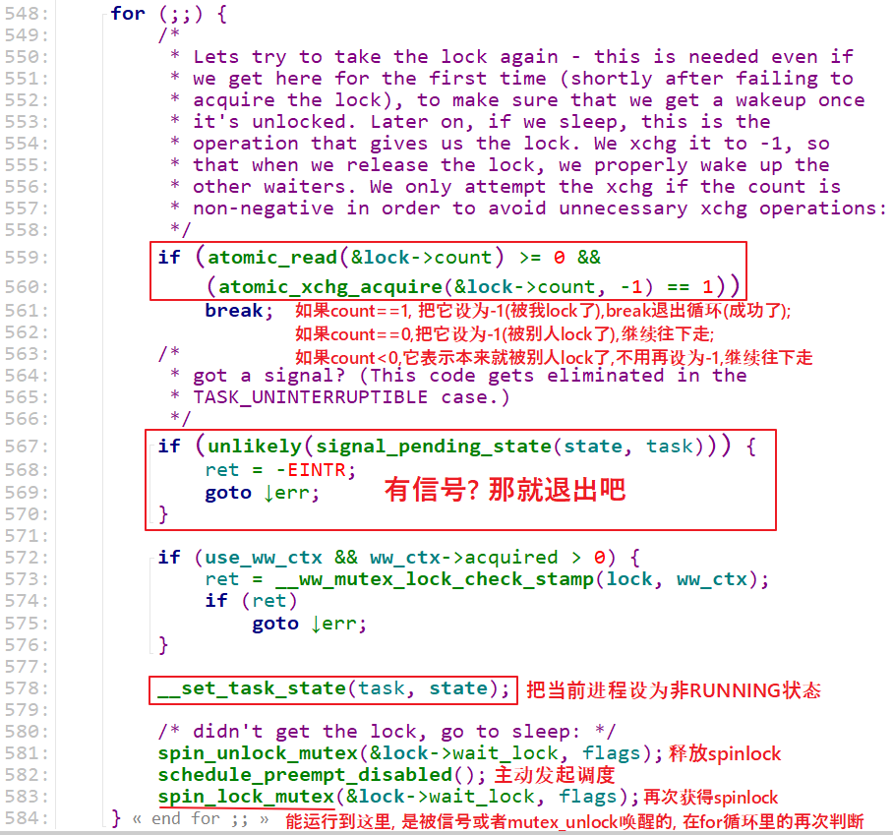

⑤ 分析第五段代码：收尾工作
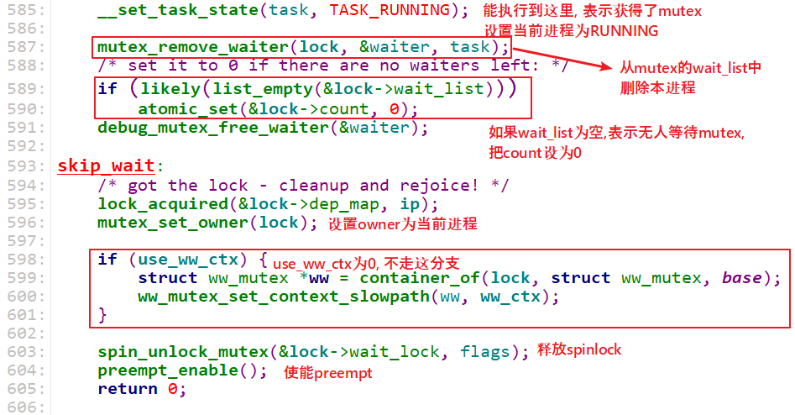

1.7.3 mutex_unlock函数的实现
mutex_unlock函数中也有fastpath、slowpath两条路径(快速、慢速)：如果fastpath成功，就不必使用slowpath。
代码如下：
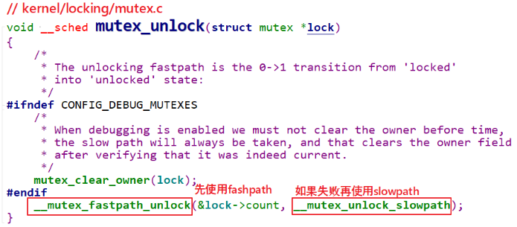

1.7.3.1 fastpath
先看看fastpath的函数：__mutex_fastpath_lock，这个函数在下面2个文件中都有定义：
include/asm-generic/mutex-xchg.h
include/asm-generic/mutex-dec.h
使用哪一个文件呢？看看arch/arm/include/asm/mutex.h，内容如下：
#if __LINUX_ARM_ARCH__ < 6
#include <asm-generic/mutex-xchg.h>
#else
#include <asm-generic/mutex-dec.h>
#endif
所以，对于ARMv6以下的架构，使用include/asm-generic/mutex-xchg.h中的__mutex_fastpath_lock函数；对于ARMv6及以上的架构，使用include/asm-generic/mutex-dec.h中的__mutex_fastpath_lock函数。这2个文件中的__mutex_fastpath_lock函数是类似的，mutex-dec.h中的代码如下：
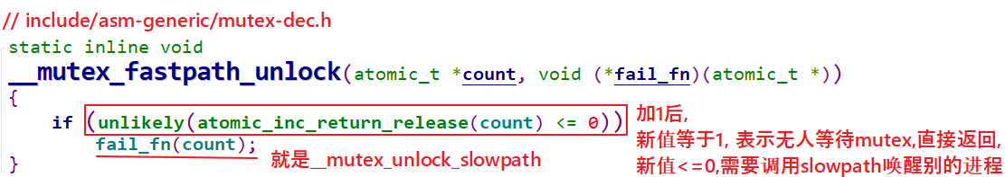
大部分情况下，加1后mutex的值都是1，表示无人等待mutex，所以通过fastpath函数直接增加mutex的count值为1就可以了。
如果mutex的值加1后还是小于等于0，就表示有人在等待mutex，需要去wait_list把它取出唤醒，这需要用到slowpath的函数：__mutex_unlock_slowpath。

1.7.3.2 slowpath
如果mutex当前值是0或负数，则需要调用__mutex_unlock_slowpath慢慢处理：需要唤醒其他进程。
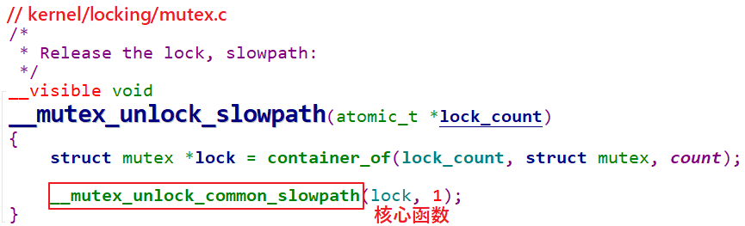

__mutex_unlock_common_slowpath函数代码如下，主要工作就是从wait_list中取出并唤醒第1个进程：
